「石門水庫阿姆坪防淤隧道工程」用地取得過程
1.前言
石門水庫阿姆坪防淤隧道工程，包含進水口段約156公尺、隧道段約3,726公尺、出水口段、沖淤池約700公尺及淤泥貯留設施場地等工程區段。其中出水口及沖淤池為地面設施，取得所有權；另隧道段為地下穿越構造物，地面仍可繼續原有之使用，為降低對私有土地所有權人之影響，就隧道段需用之地下部分空間範圍取得該空間使用權或區分地上權。
2.工程用地範圍:
石門水庫阿姆坪防淤隧道工程用地，坐落於桃園市大溪區義和里、復興里、福安里及康安里，用地總面積約35.99公頃，公私有土地統計詳如附表，位置詳如附圖。
公私別 | 土地權屬 | 筆數 | 用地面積(m²) | 百分比(%) | 備註
公有地 | 財政部國有財產署 | 11 | 8,992.00 | 2.50%
公有地 | 行政院農業委員會林務局 | 35 | 35,848.00 | 9.96%
公有地 | 交通部公路總局 | 5 | 284.00 | 0.08%
公有地 | 北區水資源局 | 88 | 96,407.00 | 26.79%
公有地 | 未登錄土地 | 22 | 150,070.00 | 41.70%
公有地 | 小計 | 161 | 291,601.00 | 81.02%
私有地 | 私有地 | 78 | 68,302.00 | 18.98% | 三層段頭寮小段428、428-1地號、新溪洲段36-4地號為公私共有土地。
私有地 | 小計 | 78 | 68,302.00 | 18.98%
 | 總計 | 239 | 359,903.00 | 100.00%

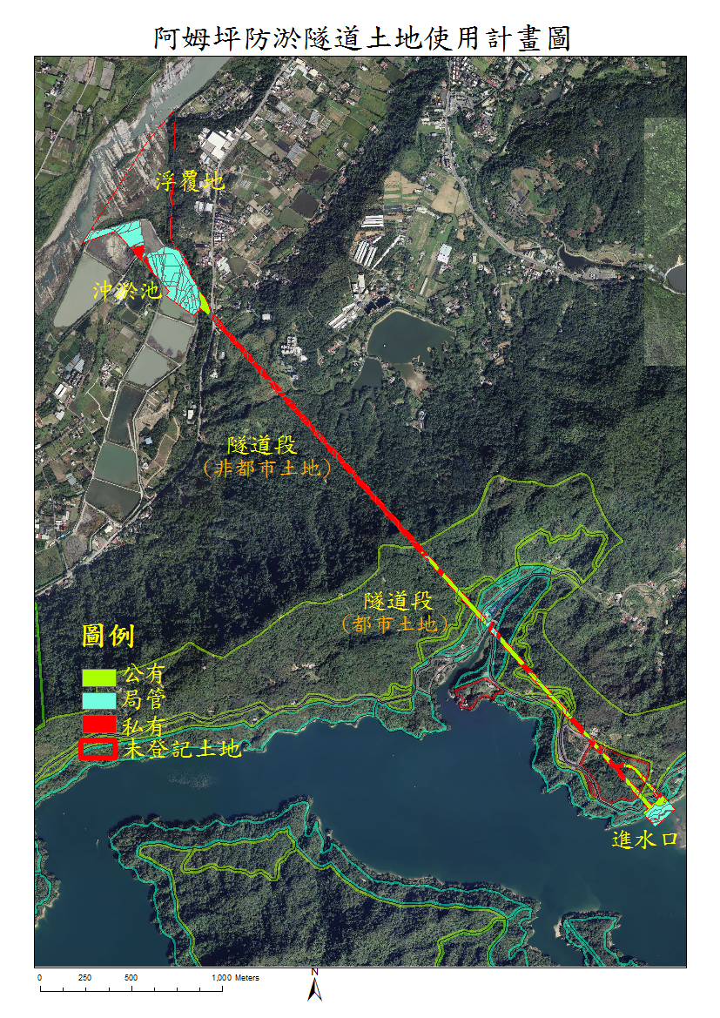
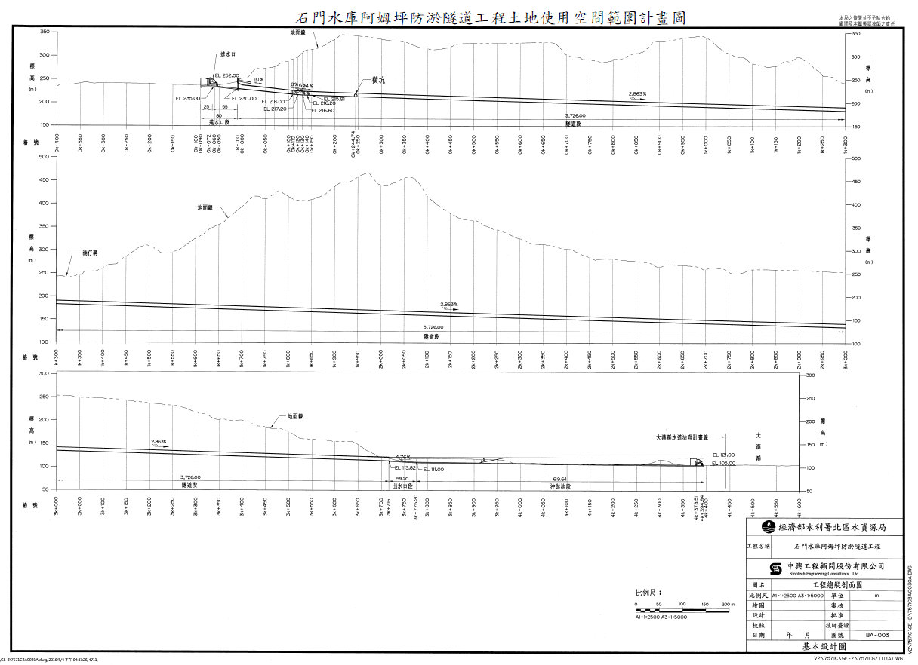
3.都市計畫變更
本項工程，位於石門水庫水源特定區都市計畫範圍之工程段為進水口段及部分隧道段，進水口約位於水庫河道斷面19處，隧道路線則往西北方向以直線佈設，通過湳仔溝溪懷德橋溪谷下方，約以溪洲山稜線劃分都市土地與非都市土地。
進水口段及部分隧道段涵蓋都市計畫商業區、保護區、水庫保護區、停車場、污水處理場、道路、水域範圍，隧道工程係距地表深度6至200公尺，並未影響地上土地使用分區及公共設施用地使用性質，故依都市計畫法第27條第1項第4款暨第2項辦理逕為變更都市計畫作業，變更石門水庫水源特定區計畫（部分商業區為商業區兼供水利事業使用、部分保護區為保護區兼供水利事業使用、部分水庫保護區為水庫保護區兼供水利事業使用、部分停車場為停車場兼供水利事業使用、部分污水處理場為污水處理場兼供水利事業使用、部分道路為道路兼供水利事業使用及部分水域為水域兼供水利事業使用），業經桃園市政府106 年3 月31日府都計字第10600510061號公告自同年4 月2 日公告實施。
4.用地取得方式
項次 | 工區 | 權屬 | 筆數 | 面積  (m²) | 取得方式
1 | 淤泥貯留設施、沖淤池 | 未登記土地 | 11 | 146,857 | 無償撥用
2 | 沖淤池  出水口 | 私有地 | 6 | 5,925.26 | 1.協議價購所有權3筆，面積1,814平方公尺。  2.徵收所有權3筆，面積4,111.26平方公尺。
2 | 沖淤池  出水口 | 公有地(國產署) | 1 | 500.74 | 1.部分持分有償撥用  2.部分持分無償撥用
3 | 隧道段  進水口段 | 公有地(公路總局) | 5 | 284 | 無償提供使用契約書
3 | 隧道段  進水口段 | 公有地(林務局) | 25 | 33,621 | 同意使用函
3 | 隧道段  進水口段 | 私有地  (都市土地) | 22 | 17,527 | 1.先行提供使用同意書(協議書) 17筆，面積 16,430平方公尺。  2.徵收地上權5筆，面積1,097平方公尺。
3 | 隧道段  進水口段 | 私有地  (非都市土地) | 45 | 44,350 | 1.先行提供使用同意書(協議書) 32筆，面積39,649平方公尺。  2.協議設定區分地上權5筆，面積818平方公尺。  3.徵收地上權8筆，面積3,542.38平方公尺  4.有償撥用2筆國有持分土地340.63平方公尺。
5.用地取得歷程
阿姆坪防淤隧道工程用地取得歷程說明如下：
(1)用地預為分割：於104年1月8日函請大溪地政事務所辦理地籍檢測及預為分割。
(2)召開公聽會：於104年9月至105年7月間，辦理4次公聽會。
(3)都市計畫變更：104年協商內政部辦理都市計畫變更，106年都市計畫變更公展及審查，106年都市計畫變更案公告實施。
(4)召開協議會議：自105年9月至107年4月間，沖淤池及出水口用地召開2次協議會，隧道段用地召開3次協議會及2次函文通知協議。其中隧道段用地協議以提供使用及取得區分地上權等2種方式供土地所有權人選擇，歷經2年協議，亦多次拜訪地方民意代表、里長與土地所有權人，逾九成土地所有權人與本局協議以設定區分地上權或以先行提供使用方式取得工程施工及使用權。
(5)申請徵收程序：無法達成協議者，依土地徵收條例規定申請徵收，出水口沖淤池用地於106年8月8日奉准徵收所有權；隧道段用地於107年6月6日奉准徵收地上權，工程用地取得完竣。

6.用地取得程序及補償法令依據:
(1)私有地：
A.土地徵收條例。
B.水利事業穿越私有土地之上空或地下地上權徵收補償辦法。
(2)公有地：
A.國有不動產撥用要點。
B.各級政府機關互相撥用公有不動產之有償與無償劃分原則。
(3)都市土地：
A.都市計畫法第27條。
B.配合國家重大公共建設辦理逕為變更都市計畫作業要點。
C.依都市計畫法第二十七條規定辦理之變更都市計畫草案以一般徵收方式取得用地應行注意事項。

